Modelo de la carta del obispo
Puede ser leída desde el púlpito o insertada en los boletines de la parroquia.

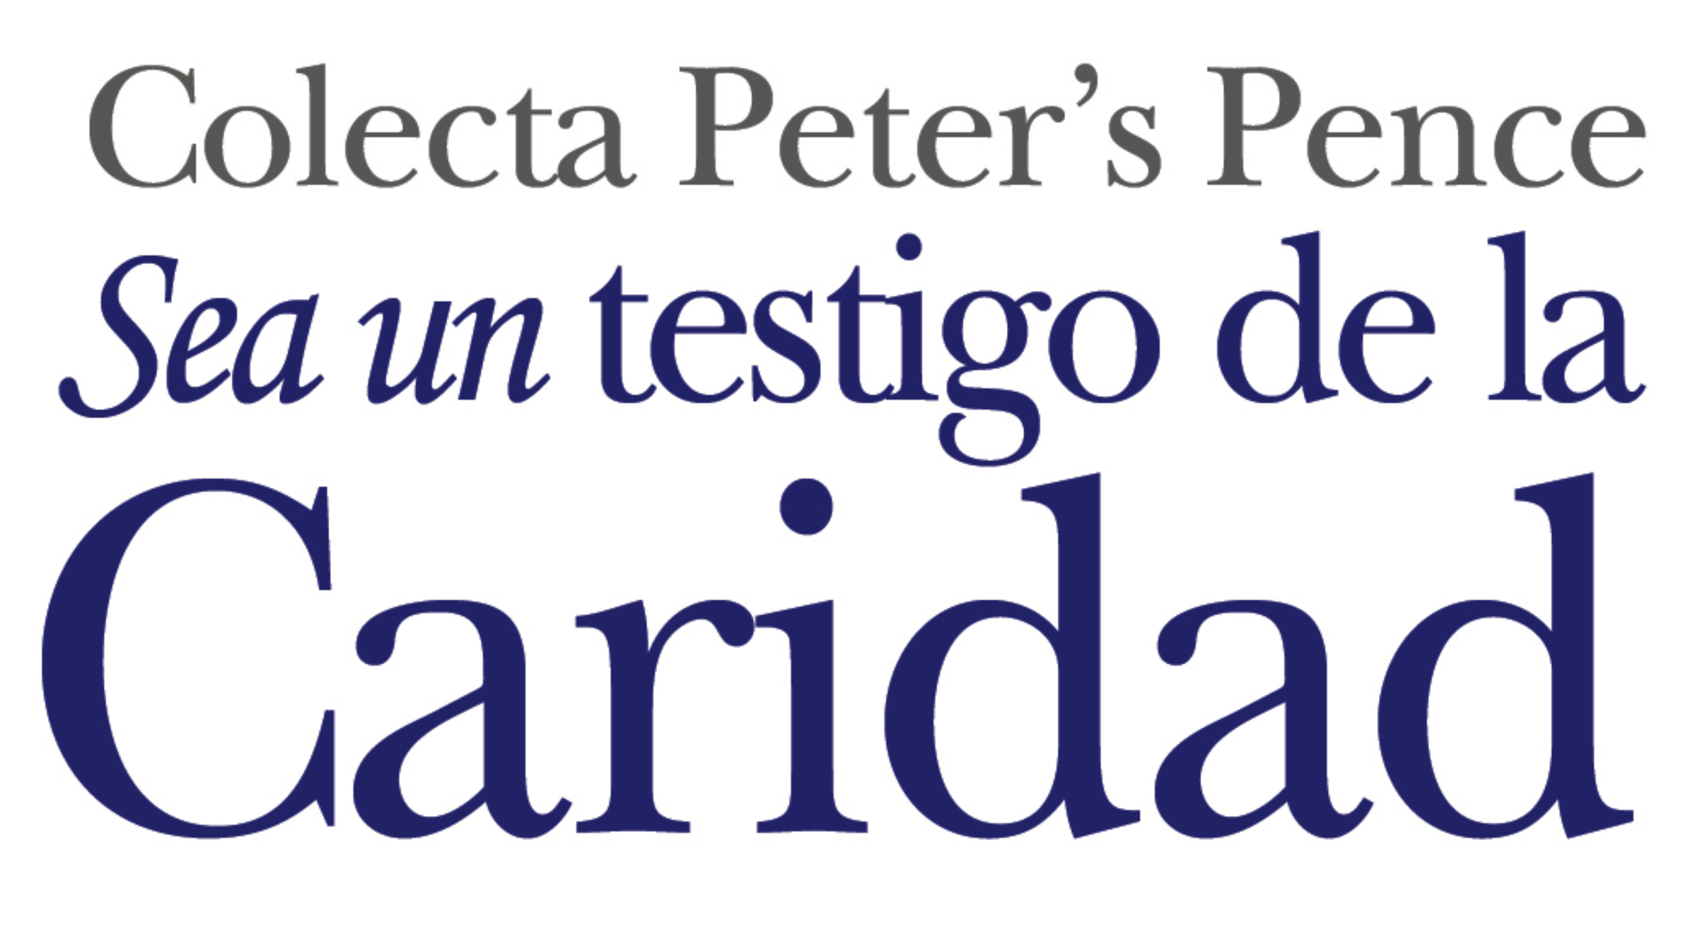
“Este es el mandamiento mío: que se amen los unos a los
otros como yo los he amado”. (Jn 15:12)

Queridos hermanos y hermanas en Cristo:

En este Año del Jubileo de la Misericordia, la Colecta Peter’s Pence es una oportunidad para convertirnos en un testigo de la caridad para los que más sufren. El papa Francisco nos anima a que “Abramos nuestros ojos para mirar las miserias del mundo, las heridas de tantos hermanos y hermanas privados de la dignidad, y sintámonos provocados a escuchar su grito de auxilio” (Misericordiae Vultus [MV], no. 15).

Por medio de la Colecta Peter’s Pence, podemos estar en solidaridad con los católicos en todo el mundo para apoyar las obras de caridad de nuestro Santo Padre. Las contribuciones a esta colecta le brindan un apoyo al papa Francisco cuando él les tiende una mano a nuestros hermanos y hermanas que sufren los efectos de la guerra y la violencia, de los desastres naturales y de la persecución religiosa.

El papa Francisco nos ha dicho que “El perdón es una fuerza que resucita a una vida nueva e infunde el valor para mirar el futuro con esperanza” (MV, no. 10). Por favor, en oración, consideren participar en esta colecta y convertirse en un testigo de la caridad, una fuerza de perdón que llega a todos alrededor del mundo.

Sinceramente suyo en Cristo,

(Nombre, firma, título, diócesis del obispo)

Para más información, por favor, visite www.usccb.org/peters-pence.

